Họ và tên học sinh .......................................  Lớp 1 ....... Trường Tiểu học Hồng Đức |  | BÀI KIỂM TRA MÔN TOÁN LỚP 1  Cuối Học kì 2 - Năm học 2016 – 2017  Thời gian: 40 phút
ĐIỂM | 1. Họ và tên giáo viên coi: ........................................................................  2. Họ và tên giáo viên chấm: ....................................................................

Câu 1: (3 điểm ): Khoanh vào chữ cái trước kết quả đúng:

a) Trong các số : 72, ,69, 85,47 số nào bé nhất
A. 72 B. 69 C. 85 D. 47
b) Số “Hai mươi tám” viết là:
A. 208 |  | B . 28 |  | C . 82 |  | D . 88
c) Số liền sau của 78 là :
A . 68 |  | B . 77 |  | C . 79 |  | D . 76

d) Phép cộng 40 + 30 có kết quả bằng
A . 7 |  | B . 60 |  | C . 70 |  | D . 74
e) Số thích hợp điền vào ô trống để 78 - = 70 là:

A . 70 |  | B . 8 |  | C . 10 |  | D . 18

g) Trong các số 36, 18, 50, 99 và 20; số tròn chục lớn nhất là số:
A. 20 B. 99 C. 50 D. 36
Câu 2: (1 điểm) Viết tiếp vào chỗ chấm:
Dũng có 19 viên bi. Dũng cho Hưng và Bảo mỗi bạn 4 viên bi. Như vậy lúc này Dũng còn ....... viên bi.
Câu 3 : (1 điểm) Viết số vào chỗ chấm:
a) Lúc 6 giờ, kim ngắn chỉ vào số ……., kim dài chỉ vào số ………
b) Một tuần lễ có........ ngày.

Câu 4: (1 điểm ): Tính
a) 27 – 6 - 1 = b) 25+ 10 +10 =

Câu 5 : (1 điểm):Đặt tính rồi tính :
63+25 |  | 94-34 |  | 9+30 |  | 55-33

Câu 6 (2 ®iÓm)
Tổ Một trồng được 20 cây hoa, tổ Hai trồng được 30 cây hoa.Hỏi cả hai tổ trồng được tất cả bao nhiêu cây hoa?
Bµi gi¶i

Câu 7: (1 ®iÓm)
Hình bên có bao nhiêu hình tam giác?

Trả lời

Hình bên có........hình tam giác

HƯỚNG DẪN CHẤM ĐỀ KIỂM TRA TOÁN

Câu 1: Khoanh vào chữ cái trước kết quả đúng: M1
a) Ý D b) Ý B (Đúng mỗi ý cho 0,5 điểm)
Câu 2: Khoanh vào chữ cái trước kết quả đúng: M1
- Ý C b)Ý C (Đúng mỗi ý cho 0,5 điểm)
Câu 3: M2
Ý B (Đúng cho 1 điểm)
Câu 4: Tính M2
a)27- 7 – 1 = 19
b)25 +10+10= 45 ( Đúng mỗi ý cho 0,5 điểm)

Câu 5 : Đặt tính rồi tính : M3
( Đúng mỗi ý cho 0,25 điểm)
Câu 6 : Khoanh vào chữ cái trước kết quả đúng: M1
Ý C ( Đúng cho 1 điểm)
Câu 7
Dũng có 19 viên bi. Dũng cho Hưng và Bảo mỗi bạn 4 viên bi. Như vậy lúc này Dũng còn ...11.. viên bi. M1
( Đúng cho 1 điểm)
Câu 8 : M2
a) Lúc 6 giờ, kim ngắn chỉ vào số …6…, kim dài chỉ vào số …12……
b) Một tuần lễ có....7.. ngày.

( Đúng mỗi ý cho o,5 điểm)
Câu 9 M 3
Bài giải
Cả hai tổ trồng được số cây hoa là : (Đúng 0,3 điểm)
20 + 30 = 50(cây hoa) (Đúng 0,4 điểm)
Đáp số : 50 cây hoa (Đúng 0,3 điểm)

Câu 10 : M4
Hình bên có 6 hình tam giác.

Ma trận đề kiểm tra môn Toán lớp 1 học kì 2
Mạch kiến thức, kỹ năng | Số câu / Số điểm | Mức 1 | Mức 2 | Mức 3 ( | Mức 4 | Tổng
SỐ HỌC:  - Đọc, sắp xếp thứ tự các số trong phạm vi 100.  - Cộng trừ không nhớ các số trong phạm vi 100. | Số câu | 3 | 2 | 1 |  | 6
 | Số điểm | 3 | 2 | 1 |  | 6
ĐỒNG HỒ, THỜI GIAN: | Số câu | 1a | 1b |  |  | 1
 | Số điểm | 0,5 | 0,5 |  |  | 1
HÌNH HỌC | Số câu |  |  |  | 1 | 1
 | Số điểm |  |  |  | 1 | 1
GIẢI TOÁN:  - Giải toán có lời văn bằng 1 phép tính . | Số câu |  |  | 1 | 1 | 1
 | Số điểm |  |  | 1 | 1 | 1

Ma trận câu hỏi đề kiểm tra
CHỦ ĐỀ | Số câu | Mức 1 |  | Mức 2 |  | Mức 3 |  | Mức 4 |  | Tổng
 |  | TN | TL | TN | TL | TN | TL | TN | TL | TN | TL
SỐ HỌC | Số câu | 3 |  | 2 |  |  | 1 |  |  | 5 | 1
 | Câu số | 1,2,6 |  | 3,4 |  |  | 5
ĐỒNG HỒ,THỜI GIAN | Số câu | 1a |  | 1b |  |  |  |  |  | 1
 | Câu số | 8
HÌNH HỌC | Số câu |  |  |  |  |  |  |  | 1 |  | 1
 | Câu số |  |  |  |  |  |  |  | 10
GIẢI TOÁN | Số câu |  |  |  |  |  | 1 | 1 |  |  | 2
 | Câu số |  |  |  |  |  | 9 | 7

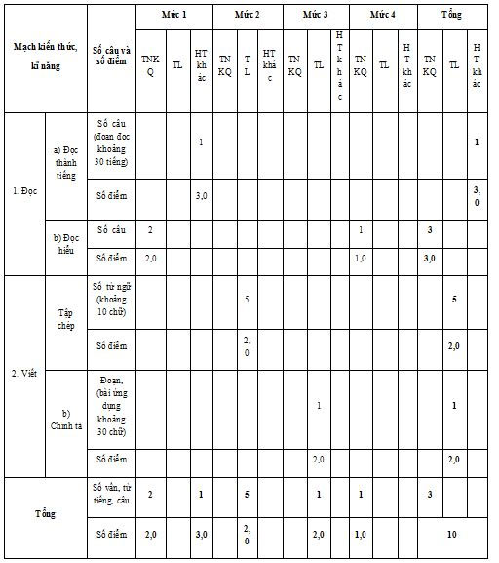
Ma trận câu hỏi đề kiểm tra
Chủ đề |  |  | Số câu và số điểm |  |  | Mức 1 |  |  |  |  | Mức 2 |  |  |  |  | Mức 3 |  |  |  |  |  |  | Mức 4 |  |  |  | Tổng
 |  |  |  |  |  | TN |  |  | TL |  | TN |  |  | TL |  | TN |  |  | TL |  |  |  | TN |  | TL
1. Đọc hiểu văn bản |  |  | Số câu |  |  | 2 |  |  |  |  | 2 |  |  |  |  |  |  |  | 1 |  |  |  |  |  |  |  | 5
 |  |  | Số điểm |  |  | 1 |  |  |  |  | 1 |  |  |  |  |  |  |  | 1 |  |  |  |  |  |  |  | 3
2. Kiến thức tiếng việt |  |  | Số câu |  |  | 1 |  |  |  |  | 2 |  |  |  |  |  |  |  | 1 |  |  |  |  |  |  |  | 3
 |  |  | Số điểm |  |  | 0.5 |  |  |  |  | 1,5 |  |  |  |  |  |  |  | 1 |  |  |  |  |  |  |  | 3
3. Tổng |  |  | Số câu |  |  | 3 |  |  |  |  | 4 |  |  |  |  |  |  |  | 2 |  |  |  |  |  |  |  | 9
 |  |  | Số điểm |  |  | 1.5 |  |  |  |  | 2 |  |  |  |  |  |  |  | 2 |  |  |  |  |  |  |  | 6

